ПОЯСНИТЕЛЬНАЯ ЗАПИСКА
к проекту закона Чувашской Республики
«О внесении изменений в статью 1 Закона Чувашской Республики «О единовременной денежной выплате членам семей погибших (умерших) военнослужащих, лиц, проходивших службу в войсках национальной гвардии Российской Федерации» и статью 1 Закона Чувашской Республики «О единовременной денежной выплате членам семей погибших (умерших) граждан Российской Федерации, заключивших контракт о добровольном содействии в выполнении задач, возложенных на Вооруженные Силы Российской Федерации, граждан Российской Федерации, заключивших контракт (имевших иные правоотношения) с организациями, содействующими выполнению задач, возложенных на Вооруженные Силы Российской Федерации»

Проект закона Чувашской Республики «О внесении изменений в статью 1 Закона Чувашской Республики «О единовременной денежной выплате членам семей погибших (умерших) военнослужащих, лиц, проходивших службу в войсках национальной гвардии Российской Федерации» и статью 1 Закона Чувашской Республики «О единовременной денежной выплате членам семей погибших (умерших) граждан Российской Федерации, заключивших контракт о добровольном содействии в выполнении задач, возложенных на Вооруженные Силы Российской Федерации, граждан Российской Федерации, заключивших контракт (имевших иные правоотношения) с организациями, содействующими выполнению задач, возложенных на Вооруженные Силы Российской Федерации» (далее – проект) разработан в целях совершенствования законодательства Чувашской Республики.
Проектом предлагается установить возможность обращения за единовременной денежной выплатой, предусмотренной Законом Чувашской Республики от 27 апреля 2022 г. № 33 «О единовременной денежной выплате членам семей погибших (умерших) военнослужащих, лиц, проходивших службу в войсках национальной гвардии Российской Федерации» и Законом Чувашской Республики от 23 декабря 2022 г. № 129 «О единовременной денежной выплате членам семей погибших (умерших) граждан Российской Федерации, заключивших контракт о добровольном содействии в выполнении задач, возложенных на Вооруженные Силы Российской Федерации, граждан Российской Федерации, заключивших контракт (имевших иные правоотношения) с организациями, содействующими выполнению задач, возложенных на Вооруженные Силы Российской Федерации», для членов семей граждан Российской Федерации, родившихся и (или) проживавших на территории Чувашской Республики, заключивших контракт о добровольном содействии в выполнении задач, возложенных на Вооруженные Силы Российской Федерации, граждан Российской Федерации, заключивших контракт (имевших иные правоотношения) с организациями, содействующими выполнению задач, возложенных на Вооруженные Силы Российской Федерации, военнослужащих, лиц, проходивших службу в войсках национальной гвардии Российской Федерации, погибших (умерших) в результате выполнения ими задач по отражению вооруженного вторжения на территорию Российской Федерации, а также в ходе вооруженной провокации на участках Государственной границы Российской Федерации и приграничных территориях субъектов Российской Федерации, прилегающих к районам проведения специальной военной операции на территориях Донецкой Народной Республики, Луганской Народной Республики, Украины с 24 февраля 2022 года, на территориях Запорожской области и Херсонской области с 30 сентября 2022 года.
Проект не требует проведения оценки регулирующего воздействия в соответствии с постановлением Кабинета Министров Чувашской Республики от 29 ноября 2012 г. № 532 «О проведении оценки регулирующего воздействия проектов нормативных правовых актов Чувашской Республики», поскольку не устанавливает новые и не изменяет ранее предусмотренные нормативными правовыми актами Чувашской Республики обязательные требования, связанные с осуществлением предпринимательской и иной экономической деятельности, оценка соблюдения которых осуществляется в рамках государственного контроля (надзора), привлечения к административной ответственности, предоставления лицензий и иных разрешений, аккредитации, оценки соответствия продукции, иных форм оценок и экспертиз, не устанавливает новые и не изменяет ранее предусмотренные нормативными правовыми актами Чувашской Республики обязанности и запреты для субъектов предпринимательской и инвестиционной деятельности, а также не устанавливает и не изменяет ответственность за нарушение нормативных правовых актов Чувашской Республики, затрагивающих вопросы осуществления предпринимательской и иной экономической деятельности.
Принятие проекта не потребует дополнительных расходов республиканского бюджета Чувашской Республики.

Министр труда и  социальной защиты  Чувашской Республики | 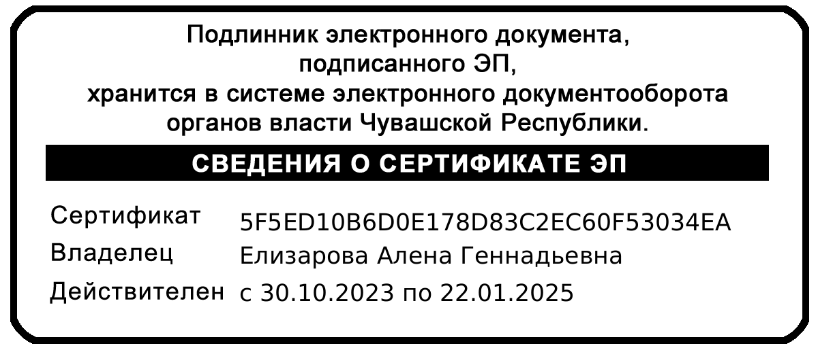 | А.Г. Елизарова

